Структурное подразделение муниципального бюджетного дошкольного образовательного учреждения "Детский сад "Радуга" комбинированного вида"- Детский сад №18 комбинированного вида" Рузаевского муниципального района.

Аллея Славы

Бушкова Марина Викторовна,
музыкальный руководитель,
высшая квалификационная категория.

Рузаевка
2021г.
Все дальше страшные события той самой кровопролитной войны, к которой имеет отношение каждая семья нашей страны. Еще хранится память о тех подвигах обычных людей, которые, несмотря ни на что, шли к Победе, принося в жертву себя, чтобы современные дети – их потомки, могли быть свободными людьми и не знали тех лишений, что достались им.
Еще в прошлом, 20 веке, празднование Победы 9 мая был, пожалуй, одним из главных праздников. Время не стоит на месте, а вместе с ним стирается из памяти прошлое, с каждым поколением теряется или искажается информация о ветеранах и тружениках тыла, о их вкладе в великую Победу.
Многие молодые родители не только не знают, являлись ли их родственники участниками Великой Отечественной войны, но и какие героические подвиги совершали их земляки, за что были удостоены высоких наград.
Патриотизм не возникает на пустом месте, он прививается с рождения, культивируется и воспитывается на примерах. И эти примеры должны быть наглядными, чтобы каждый ребенок рос с мыслью, что живет в великой стране с великой историей.
Именно поэтому вновь и вновь в самых разных регионах России, в том числе и в Мордовии, а именно в нашем городе, открыты Аллеи Памяти, украшенные бюстами наших знаменитых соотечественников.
Актуальность данного мероприятия бесспорна: в 2021 году будет 76 лет со Дня Победы. В преддверие этого большого события нужно еще раз прикоснуться к истории, вспомнить о наших земляках, чей подвиг навеки останется в сердцах рузаевцев. Нужно передать информацию подрастающему поколению старших дошкольников, чтобы прониклись гордостью за подвиги их прадедов, чтобы в их памяти отложились имена героев, которым обязаны своим счастливым детством.
Это мероприятие может быть полезно педагогам дошкольных учреждений, родителям дошкольников.

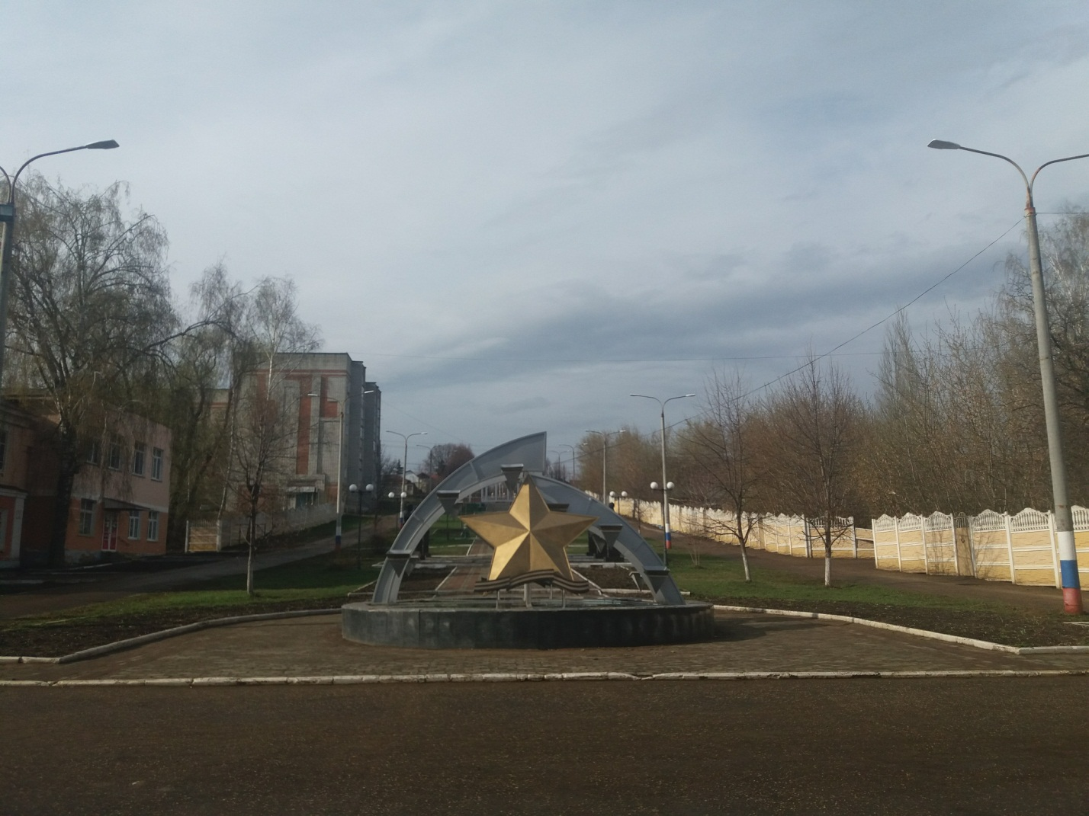

Аллея Славы.

Сценарий праздника для старших дошкольников
Цель:
Воспитание патриотизма, чувство гордости за подвиги нашего народа в годы Великой Отечественной войны.
Расширение знаний о героизме земляков- рузаевцев, историческом наследии своей малой родины.
Воспитание уважения к заслугам и подвигам земляков.
Задачи:
Способствовать обогащению активного словаря детей через рассказы о ветеранах, их подвигах.
Способствовать пробуждению интереса к историческому национальному наследию своей малой родины.
Развитие творческих способностей детей.
Дети входят в зал под марш « День Победы»(муз.Д.Тухманова, сл. В.Харитонова)
Ведущий 1.
Есть события, над которыми время не властно, и, чем дальше уходят в прошлое годы, тем яснее становится их величие. К таким событиям относится Великая Отечественная война.
Ведущий 2.
22 июня 1941 года мирная жизнь нашего народа была нарушена вероломным нападением фашисткой Германии. И чтобы не оказаться в фашистском рабстве, ради спасения родины народ вступил в смертельный бой с жестоким, коварным и беспощадным врагом. Весь народ поднялся на защиту Родины.

Ребенок 1.
Летней ночью, на рассвете,
Гитлер дал войскам приказ
И послал солдат немецких
Против всех людей советских.
Это значит – против нас.
Ребенок 2.
Он хотел людей свободных
Превратить в рабов голодных,
А упорных и восставших,
На колени не упавших,
Истребить до одного!
Ребенок 3.
Он велел, чтоб разгромили,
Растоптали и сожгли
Всё, что дружно мы хранили,
Пуще глаза берегли,
Чтобы мы нужду терпели,
Наших песен петь не смели
Возле дома своего,
Чтобы было всё для немцев,
Для фашистов-иноземцев.
А для русских и для прочих,
Для крестьян и для рабочих –
Ничего!
Ребенок 4.
И от моря и до моря
Встали русские полки.
Встали с русскими едины
Белорусы, латыши,
Люди вольной Украины,
И армяне, и грузины,
И мордва, и чуваши –
Все советские народы
Против общего врага,
Все, кому мила свобода
И Россия дорога!
Ведущий 1.
Великая Отечественная война была самой тяжелой и жестокой из всех войн, когда-либо пережитых нашей страной. Однако она стала не только драматическим, но и героическим периодом истории России. И чем дальше мы от того тревожного и героического времени, тем величественнее кажутся их подвиги, тем полнее осознается значимость совершенного.
Ведущий 2.
Все меньше остается в живых тех, кто сражался за нашу Родину. Сегодня мы- внуки и правнуки ветеранов Великой Отечественной войны – низко кланяемся за мужество и стойкость, терпение и милосердие, за беспредельную любовь к Отчизне и горячую веру в Победу.
Ребенок.
Я никогда не видела войны
И ужаса ее не представляю,
Но то, что мир наш хочет тишины
Сегодня очень ясно понимаю.
Ребенок.
Пусть пулеметы не строчат,
И пушки грозные молчат,
Пусть в небе не клубится дым,
Пусть небо будет голубым.
Ребенок.
Пусть бомбовозы по нему
Не прилетают ни к кому,
Не гибнут люди , города…
Мир нужен на земле всегда!
Ребенок.
Мир важней всего на свете.
На земле, где нет войны,
Ночью спят спокойно дети –
Мир и дружба всем нужны!
Песня « Мир нужен всем»(муз. В.Мурадели, сл.С.Богомазова)
Ведущий 1.
Для нас, для вас и ваших сверстников война - это далекое прошлое. А для людей, переживших ее - годы тяжелейших испытаний. Победа, так необходимая нашей Родине и всему миру, далась очень дорогой ценой.
Ведущий 2.
Человеческая мудрость гласит: «Только та страна, в которой люди помнят о своем прошлом, достойна будущего». Наш долг- помнить тех, кто защищал нашу Родину. Мы перед ними в неоплатном долгу.
Ведущий 1.
В нашем городе и районах установлены обелиски и памятники воинам, которые погибли в боях, защищая Родину.
Ребенок 1.
Стоят в России обелиски,
На них фамилии солдат…
Мои ровесники мальчишки
Под обелисками лежат.
Ребенок 2.
Застыли ели в карауле,
Синь неба мирного ясна.
Идут года. В тревожном гуле
Осталась далеко война.
Ребенок 3.
И здесь, у граней обелиска,
В молчанье голову склонив,
Мы слышим грохот танков близко
И рвущий душу бомб разрыв.
Ребенок 4.
И к ним, притихшие в печали,
Цветы приносят полевые
Девчонки те, что их так ждали -
Теперь уже совсем седые.
Ребенок 3.
Мы видим их – солдат России,
Что в тот далекий грозный час
Своею жизнью заплатили
За счастье светлое для нас…
Песня « Вечный огонь» (муз.Д.Чибисова, сл.К.Лидиной)
Ведущий 2.
Но ветераны Великой Отечественной войны и горожане захотели оборудовать аллею Славы, на которой была бы увековечена память земляков, Героев Советского Союза. Вскоре провели реконструкцию улицы Куйбышева. Известный мордовский скульптор, народный художник Николай Филатов занялся изготовлением бюстов героев.
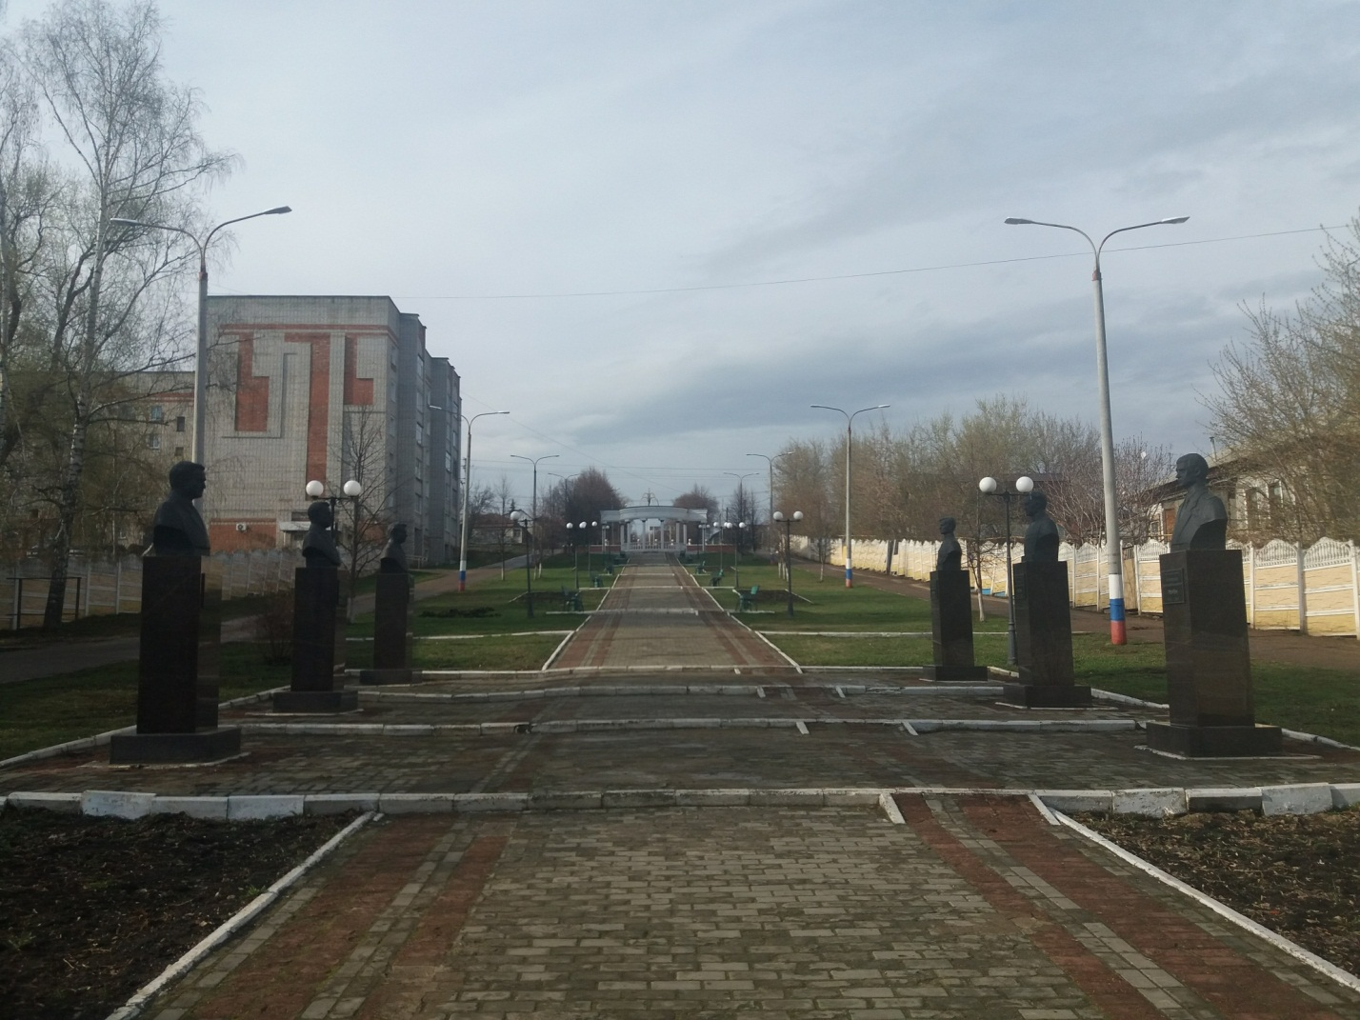
Ведущий 1.
И вот 9 Мая Аллея Славы была торжественно открыта! Накануне Дня Победы ее украсили бюсты знаменитых уроженцев района: пяти Героев Советского Союза и полного кавалера ордена Славы. 6 человеческих судеб, 6 подвигов в войне, победой в которой и сегодня, спустя много лет, гордимся мы. Они защищали Родину от жестокого, безжалостного врага и не посрамили Отечество. Вот их имена:
Герой Советского Союза Рубцов Анатолий Петрович;
Герой Советского Союза Сурков Федор Павлович;
Герой Советского Союза Вандышев Сергей Иванович;
Герой Советского Союза Корнелаев Анатолий Николаевич;
Герой Советского Союза Винокуров Александр Архипович;
Полный кавалер ордена Славы Силантьев Александр Павлович.
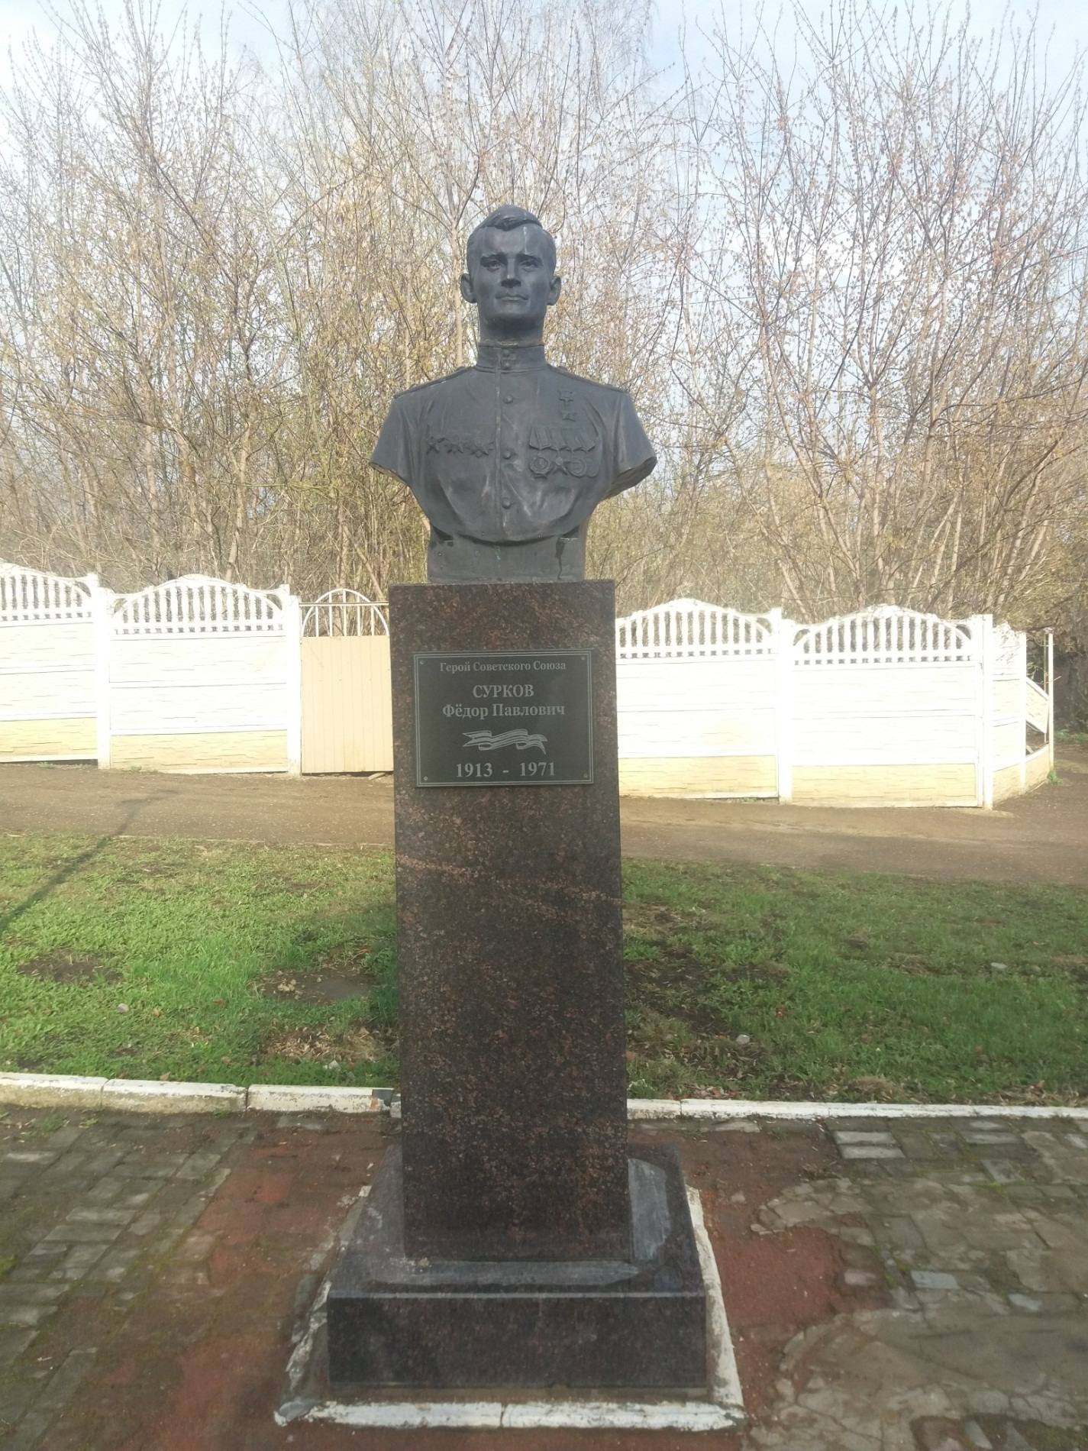
Ведущий 2.
Сурков Федор Павлович был нашим земляком, из Рузаевки.
Трое суток экипаж танка Т-34 вел ожесточенный бой в занятом фашистами городе Львове. Танк неожиданно появился на улицах города, уничтожая технику, склады и живую силу врага. Но он был подбит, товарищи погибли. Оставшись один из экипажа, Федор Павлович подбил еще 2 танка. Но и его танк был расстрелян и взорвался, а самого Суркова выбросило взрывной волной.
Федор Павлович получил звание Героя Советского Союза в 1944 году. После войны жил и работал во Львове. Почетный гражданин этого города, в котором есть улица его имени. А танк Героя Советского Союза Суркова установлен на постаменте.
Песня « Три танкиста» (муз.Д.Покрасса, сл.Б.Ласкина)
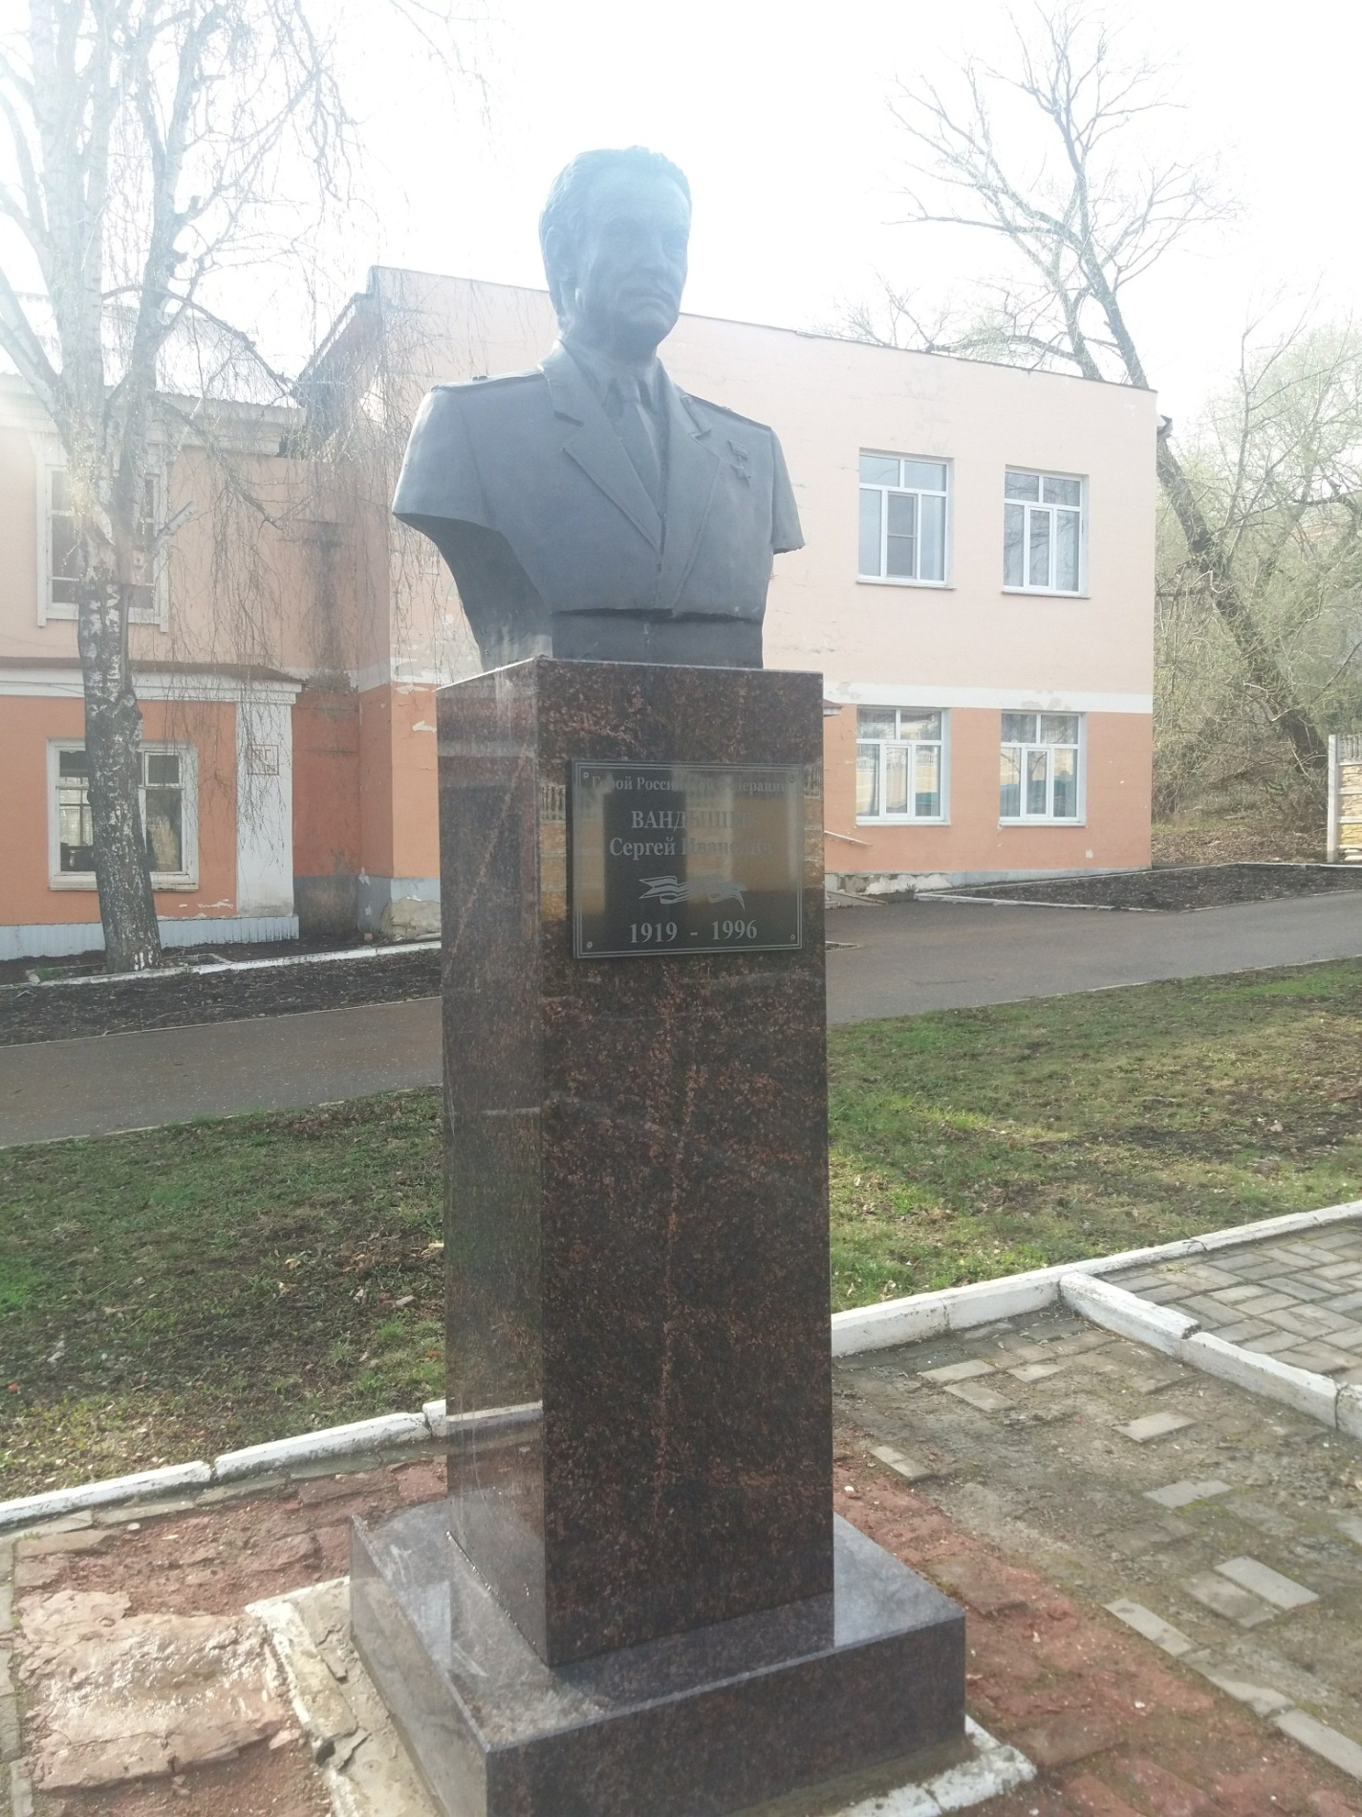
Ведущий 1.
Вандышев Сергей Иванович был летчиком-штурмовиком, воевал в самом пекле-под Сталинградом. В годы войны подвиги летчиков-героев отличались редкой дерзостью и самопожертвованием. Такой подвиг совершил наш земляк Сергей Вандышев. Известны легендарные страницы военной биографии смелого летчика. Шестерка штурмовиков, в составе которой находился Вандышев, получила задание уничтожить резервную часть немцев. Неожиданно появились немецкие истребители. Они стремительно атаковали ведущего группы. Самолет загорелся, пилот оказался на вражеской территории. Вандышев по рации просит, просто умаляет командира, чтобы ему разрешили сесть и забрать попавшего в беду товарища. Истребители прикрыли место приземления самолета Вандышева. Подбитый летчик прыгнул в его машину, самолет взмыл в небо на глазах фашистов. Не было предела восхищению однополчан геройским поступком Вандышева! Он каждый день рискует жизнью. Но однажды был сбит. Тяжело раненный, в бессознательном состоянии летчик-штурмовик оказался в плену. Примерно через год был освобожден частями Красной Армии. Пройдя спецпроверку, снова вернулся в свой полк. Участвовал в штурме Берлина, совершил 158 боевых вылетов. Судьба его была нелегкой и после войны, он прошел через сталинские лагеря. Командование дважды представляло его к званию Героя Советского Союза, но представление задержалось из-за не по форме подготовленных материалов. И только через 50 лет получил Золотую Звезду Героя Российской Федерации. На родине, в Мордовии, после кропотливого поиска его имя стало известно в 1999 году и заняло свое достойное место в созвездии Героев-земляков.
Танец « Первым делом-самолеты»
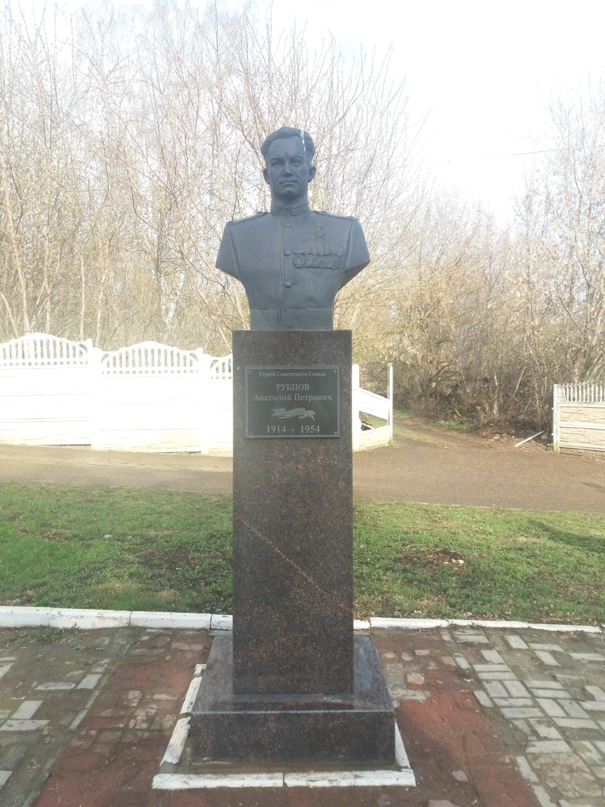
Ведущий 2.
Летчиком, командиром звена был наш земляк- Рубцов Анатолий Петрович. Он совершил 880 успешных боевых вылетов на Берлин, Кенигсберг, Варшаву, Будапешт, бомбил вражескую технику, укрепления и аэродромы. В 1942 году за образцовое выполнение боевых заданий и проявленные при этом мужество и героизм капитану Рубцову Анатолию Петровичу присвоено звание Героя Советского Союза. После войны летчик-испытатель Рубцов погиб при выполнении учебного полета. У машины отказали двигатели. Членам экипажа он приказал покинуть самолет. Командир пытался отвести падающий самолет от жилых кварталов, но при этом погиб сам…Похоронен летчик в городе Миргород на Украине. А на Родине , в Рузаевке, его именем названа одна из улиц.
Слайды под песню «Огромное небо» (муз. О.Фельцмана, сл. Р.Рождественского)
Игра «Летчики, на посадку»
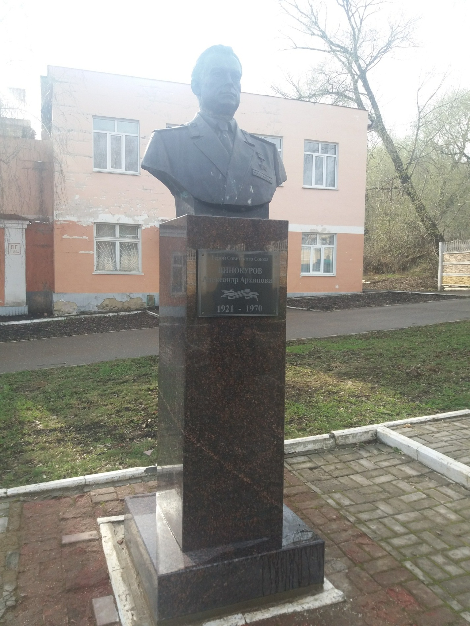
Ведущий 2.
Винокуров Александр Архипович- танкист. В конце июля 1942 года попал в окружение, но в августе вышел из него. После этого прошёл специальную диверсионную подготовку.
До1944года – в партизанском отряде. Был командиром отряда. Освободил из неволи около 1.500 советских граждан, подготовленных к отправке в Германию. Отличился в боях с карателями. Подрывал железнодорожные пути и уничтожил 12 вагонов с боеприпасами и 45 автомашин.
За умелое командование партизанским отрядом и проявленные мужество и героизм Винокурову Александру Архиповичу 2.04.1944 присвоено звание Героя Советского Союза.
В 1945году окончил авиационную школу (город Сасово Рязанской области), был в ней лётчиком-инструктором.
Участник советско-японской войны 1945 в должности летчика.
Жил в Москве. Умер в 1970году. Похоронен на Ваганьковском кладбище в Москве.
Его бюст установлен в городе Никольск Пензенской области.
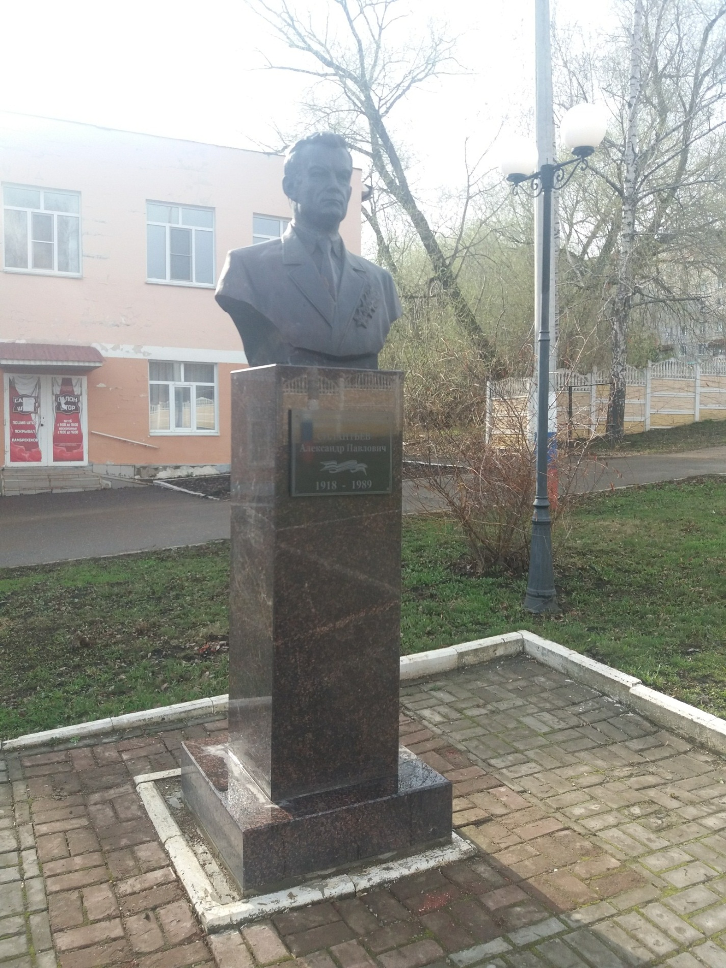
Ведущий 1.
Полный кавалер трех орденов Славы -Александр Павлович Силантьев, командир миномета.
Орден Славы 3 степени получил в апреле 1944 года за прикрытие огнем форсирование реки Днестр нашими войсками.
Летом 1944 года минометчик Силантьев вновь отличился при форсировании реки Вислы в Польше и был награжден Орденом Славы 2 степени.
Зимой 1945 года за бой на реке Одер гвардеец Силантьев был представлен к ордену Славы 1 степени. За исключительное мужество, отвагу и бесстрашие, проявленные на заключительном этапе Великой Отечественной войны в боях с вражескими захватчиками. Стал полным кавалером ордена Славы.
После войны А.П.Силантьев вернулся в Рузаевку, работал в милиции, вел большую военно-патриотическую работу среди молодежи.
Игра « Собери автомат»
Ведущий 2.
В марте 2011 года ушел из жизни последний из Героев Советского Союза, наших земляков., Анатолий Николаевич Корнилаев. При открытии Аллеи еще живого Героя многие рузаевцы видели на экране и слышали его слова поздравления в честь Великой Победы.
Золотую Звезду Героя он получил за бесстрашное и умелое управление в тяжелых боях при форсировании Днепра.
Ребенок.
6 судеб, 6 подвигов этих солдат.
Они, как и прежде, в колонне стоят.
« Никто не забыт и ничто не забыто»-
Горящая надпись на глыбе гранитной.
Ребенок.
И, словно огонь, у подножья-гвоздика.
Никто не забыт. Ничто не забыто.
Танцевальная композиция со свечами.
